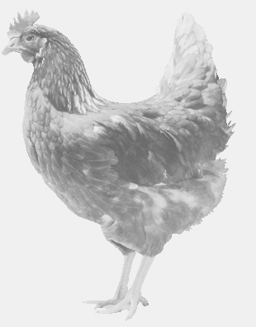
SVOBODA – Lučice
drůbežárna Vadín, www.drubezsvoboda.cz 569489358, 777989857
NOSNÉ KUŘICE
barva červená a černá
Stáří: 15 týdnů
Cena: 245,- Kč/kus
Sobota 12. srpna 2023
V 16.15 h. – Radiměř
Naproti obecnímu úřadu

Možno objednat:569 489 358,svoboda.lucice@seznam.cz

